BRON 1
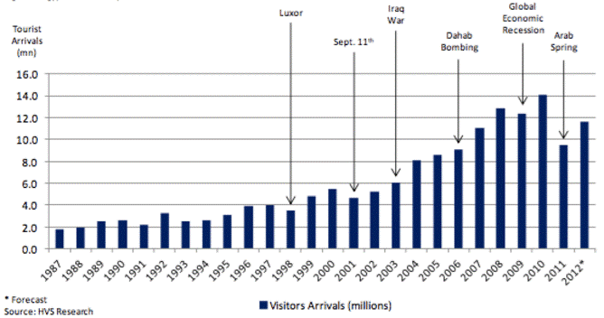
HVS Global Hospitality Services, 2013, Tourist Arrivals and major terrorist attacks Egypt

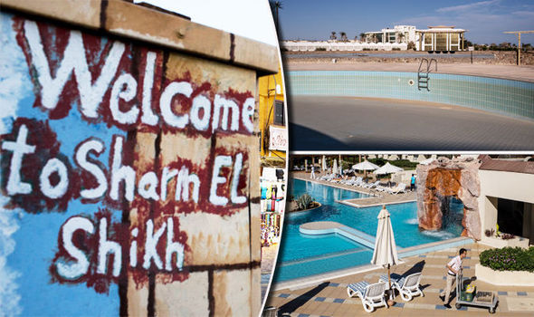 KAT ROMERO & FELICITY THISTLETHWAITE, Daily Express, 2016, Lost City of Sharm El Sheikh: Egypt's tourist hotspots are GHOST TOWNS amid terror fear

BRON 2
Hotels Sharm El Sheikh - Egypte
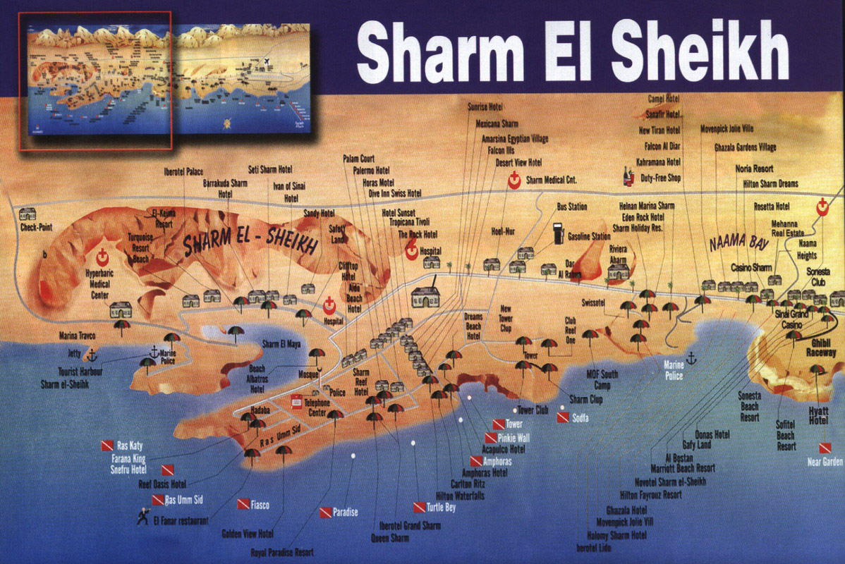 Via Vakantie, 2010-2017, http://sharm-el-sheikh.viavakantie.nl/

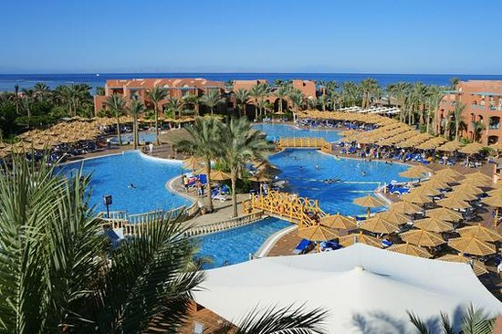TripAdvisor, 2017, https://www.tripadvisor.be/Hotels-g297555-Sharm_El_Sheikh_South_Sinai_Red_Sea_and_Sinai-Hotels.html
BRON 3
Klimaatinfo, http://www.klimaatinfo.nl/egypte/sharmelsheikh.htm
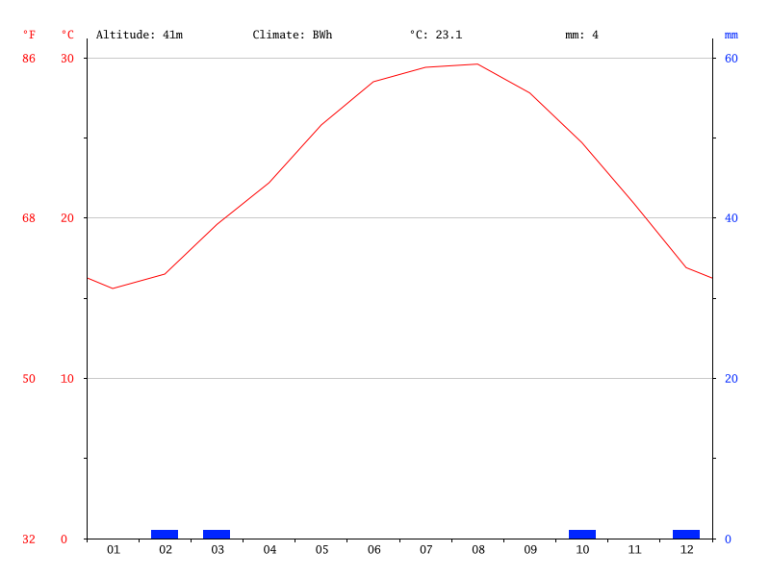Climate-data.org, 2017, https://nl.climate-data.org/location/4552/

BRON 4

Sharm el-Sheikh tourist killed in new shark attack
Sunday 5 December 2010 15.22 GMT First published on Sunday 5 December 2010 15.22 GMT
Official says German woman died minutes after her arm was severed by a shark in Red Sea attack
A 70-year-old German tourist died after being mauled by a shark off the Egyptian resort of Sharm el-Sheikh today – the latest in a series of shark attacks in the Red Sea over the past five days.
The Guardian, 2015, https://www.theguardian.com/world/2010/dec/05/tourist-killed-sharm-shark-attack

BRON 5

Sharm el-Sheikh is the Sinai Peninsula's major tourism center and one of the world's top diving destinations. It was the underwater wonders of the Red Sea - particularly the waters of the Ras Mohammed Marine Park just south of town - that put "Sharm" center-stage in the first place, and the diving and snorkeling on offer here continue to attract flocks of diving enthusiasts each year. This is also one of Egypt's best destinations if you just want to chill out on the beach, and it's a particular favorite for family-friendly holidays due to the excellent facilities on offer. Whether you're here for the sand or the fish life, Sharm el-Sheikh is a great choice for a beach break after exploring the temples and tombs in the rest of the country.

Planetware, 2017, Top 10 Attractions Sharm-El-Sheikh, http://www.planetware.com/egypt/sharm-el-sheikh-egy-sin-s.htm
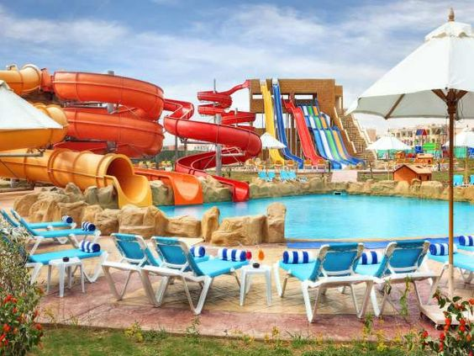https://www.pinterest.com/pin/288863763569549291/

BRON 6

In 2010, the last year before Egypt’s revolution, a record 14m tourists arrived. The industry was 13% of GDP and directly or indirectly employed one in seven workers. Arrivals plummeted to 9.5m in 2011, and have yet to recover (see chart). Tourism Economics, a consultancy, predicts that 11.4m tourists will come in 2013.
…
Like its glitzier sister Sharm el-Sheikh, Hurghada remains an oasis from Egypt’s political tumult. Visitors can avoid Cairo by flying directly to their airports. “Our occupancy rates for winter months have been approximately the same as before the revolution, though we’ve cut prices to maintain this,” says Mohamed Elassy, a manager of Hurghada’s Mövenpick Resort. Other chains are expanding in Hurghada, counting on a return to zippy growth.
It is not a bad bet. Egypt’s tourism industry has been unsteady for years, affected by a history of off-putting news and shoddy management that predates the revolution. Islamist extremists shot and killed over 60 tourists at a Luxor archaeological site in 1997, and bomb attacks in the resort town of Dahab killed 23 people in 2006. The visitors have always come back in bigger numbers. During troughs like the current one, braver sorts have enjoyed having spectacular sights, such as Luxor’s Karnak temple, all to themselves.

Hurghada, The Economist, 2013, http://www.economist.com/news/business/21577089-turmoil-has-scared-all-rugged-and-russians-arab-spring-break

BRON 7

Trends in de Human Development Index for Egypt, 1970 - 2010

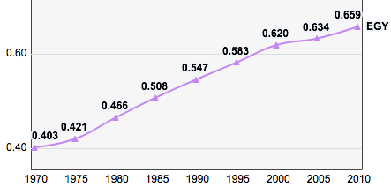
UNDP, 2013, http://hdr.undp.org/en/data/trends/hybrid/

De index van de menselijke ontwikkeling (ontwikkelingsindex), VN-index (welzijnsindex) of Human Development Index (HDI) van de Verenigde Naties meet voornamelijk armoede, analfabetisme, onderwijs en levensverwachting in een bepaald land of gebied.
De index meet de gemiddelde prestaties van een land, opgedeeld in drie categorieën:
- Volksgezondheid, aan de hand van de gemiddelde levensverwachting bij de geboorte.
- Kennis, aan de hand van het analfabetisme en het deel van de bevolking dat primaire, secundaire en tertiaire educatie doorloopt.
- Levensstandaard, aan de hand van het bruto nationaal product per hoofd van de bevolking, in koopkrachtpariteit in dollars.

Wikipedia, 2017, Index van de menselijke ontwikkeling, https://nl.wikipedia.org/wiki/Index_van_de_menselijke_ontwikkeling

Bron 8

Olie en toerisme ook in Egypte gevaarlijke mix
De Egyptische badsteden zijn gegroeid in de schaduw van de olievelden. Maar nu het toerisme in de lift zit en de olievoorraden stilaan uitgeput raken, gaan steeds meer stemmen op om de te stoppen met de oliewinning.
"We hebben dertig jaar hard gewerkt om een toeristische industrie op te bouwen rond onze wereldstranden en koraalriffen, en de olie-industrie zou alles kunnen vernielen", zegt Kamil Sedky, eigenaar van een strandhotel in Hurghada, vijfhonderd kilometer van de hoofdstad Caïro.
De 180 boorplatformen in de Golf van Suez zijn goed voor 80 procent van de Egyptische olieproductie. Historisch is het noordelijke gedeelte van de Golf het rijkst aan olie, maar nu de reserves er opdrogen, zakken de oliebedrijven steeds meer af naar het zuiden. Zo komen ze dicht bij badsteden als Hurghada en Sharm El-Sheikh, samen goed voor negentigduizend hotelkamers en werk voor meer dan een half miljoen Egyptenaren.
Hoewel decennia van olieproblemen in de Golf van Suez de koraalriffen vernield hebben en de stranden er zwart zien, blijft de rest van de Rode Zee een van de meest diverse ecosystemen ter wereld, met meer dan duizend soorten vissen, zeeschildpadden en vogels. Die ecosystemen zijn van levensbelang voor het toerisme. De badsteden hebben hun duizelingwekkende groei te danken aan het glasheldere water en de wereldberoemde duiksites voor de kust. "Als de zee of de stranden vernield worden, mogen we onze zaken opdoeken", zegt Sameh Howaidek van de Red Sea Investors Association.

Olielek
De kwetsbaarheid van het gebied werd vorige maand nog eens in de verf gezet, toen een klein olielek zo'n 20 kilometer kust vervuilde, waaronder de stranden van een tiental hotels in El- Gouna en Hurghada. Het zwarte goedje kwam ook terecht op koraalriffen en op het eiland Tawila, een beschermd natuurgebied voor zeevogels.
De olie werd snel opgeruimd, maar het incident riep vragen op over de risico's van de oliewinning in het gebied. Howaidek vreest dat een groter lek de hele toeristische sector van de kaart kan vegen. "Olie is natuurlijk erg belangrijk voor onze economie", zegt hij. "Maar als je de inkomsten vergelijkt met die van toerisme, dan is die laatste meer dan het dubbele waard."
…
IPS News, 2010, http://www.ipsnews.be/artikel/olie-en-toerisme-ook-egypte-gevaarlijke-mix
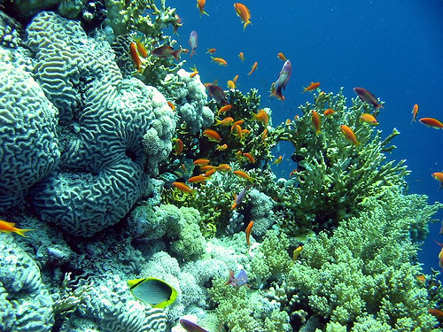

https://www.happytellus.com/diving/sharm-el-sheikh/egypt

